[NOME DA INSTITUIÇÃO DE ENSINO]
[NOME DO CURSO TÉCNICO]

[NOME COMPLETO DO(A) AUTOR(A)]

THERMOSENSE: DESENVOLVIMENTO DE UM SISTEMA WEB PARA MONITORAMENTO DE TEMPERATURA E UMIDADE COM MICROCONTROLADOR ESP32

[CIDADE]
2026

[NOME COMPLETO DO(A) AUTOR(A)]

THERMOSENSE: DESENVOLVIMENTO DE UM SISTEMA WEB PARA MONITORAMENTO DE TEMPERATURA E UMIDADE COM MICROCONTROLADOR ESP32

Trabalho de Conclusão de Curso apresentado ao [NOME DO CURSO TÉCNICO] da [NOME DA INSTITUIÇÃO DE ENSINO], como requisito parcial para a obtenção do título de Técnico.

Orientador(a): [NOME DO(A) ORIENTADOR(A)]

[CIDADE]
2026
[NOME COMPLETO DO(A) AUTOR(A)]

THERMOSENSE: DESENVOLVIMENTO DE UM SISTEMA WEB PARA MONITORAMENTO DE TEMPERATURA E UMIDADE COM MICROCONTROLADOR ESP32

Trabalho de Conclusão de Curso apresentado ao [NOME DO CURSO TÉCNICO] da [NOME DA INSTITUIÇÃO DE ENSINO], como requisito parcial para a obtenção do título de Técnico, submetido à aprovação da banca examinadora composta pelos seguintes membros:

Aprovado em: ____/____/2026

____________________________________________
[NOME DO(A) ORIENTADOR(A)] – Orientador(a)

____________________________________________
[NOME DO(A) EXAMINADOR(A) 1]

____________________________________________
[NOME DO(A) EXAMINADOR(A) 2]

AGRADECIMENTOS
Agradeço aos integrantes do curso técnico de eletrônica que colaboraram com o hardware do projeto, aos integrantes do curso técnico de meio ambiente que colaboraram no levantamento de requisitos e na disponibilização de um ambiente para testes, e a todos os professores e colegas que, de alguma forma, contribuíram para a realização deste trabalho.

RESUMO
O controle de temperatura e umidade é um fator determinante para a conservação de materiais, a preservação de alimentos e medicamentos e o funcionamento adequado de diversos processos. Este trabalho apresenta o desenvolvimento do ThermoSense, um sistema computacional de monitoramento ambiental composto por um microcontrolador ESP32 acoplado a um sensor DHT11, uma API REST desenvolvida em Node.js e Express com persistência em banco de dados relacional PostgreSQL por meio do ORM Prisma, e uma interface web desenvolvida em React. O sistema captura leituras de temperatura e umidade, armazena o histórico das medições, disponibiliza um painel com gráficos e permite a configuração de faixas aceitáveis para cada variável, gerando alertas automáticos — modelados como eventos com início e fim, e não como uma notificação por leitura — quando os valores medidos saem da faixa configurada. O desenvolvimento seguiu uma abordagem incremental e iterativa, estruturada em nove etapas sequenciais com validação ao final de cada uma, e contou com o apoio de uma ferramenta de inteligência artificial como recurso auxiliar, sob supervisão integral do autor. Os resultados obtidos demonstram o funcionamento completo do fluxo de dados, do sensor ao painel do usuário, validado por meio de testes automatizados de back-end e de verificação manual de todos os fluxos da interface. Conclui-se que o sistema desenvolvido atende aos objetivos propostos, oferecendo uma solução funcional e replicável de monitoramento ambiental baseada em Internet das Coisas.

Palavras-chave: Internet das Coisas. Monitoramento ambiental. ESP32. Sistema web. Banco de dados.

ABSTRACT
Temperature and humidity control is a determining factor for the conservation of materials, the preservation of food and medicine, and the proper functioning of several processes. This work presents the development of ThermoSense, an environmental monitoring system composed of an ESP32 microcontroller coupled with a DHT11 sensor, a REST API built with Node.js and Express with persistence in a PostgreSQL relational database through the Prisma ORM, and a web interface built with React. The system captures temperature and humidity readings, stores the measurement history, provides a dashboard with charts, and allows the configuration of acceptable ranges for each variable, generating automatic alerts — modeled as events with a start and an end, rather than one notification per reading — whenever measured values fall outside the configured range. Development followed an incremental and iterative approach, structured in nine sequential stages with validation at the end of each one, and was supported by an artificial intelligence tool as an auxiliary resource, under the author’s full supervision. The results obtained demonstrate the complete operation of the data flow, from the sensor to the user dashboard, validated through automated back-end tests and manual verification of every interface flow. It is concluded that the developed system meets the proposed objectives, offering a functional and reproducible environmental monitoring solution based on the Internet of Things.

Keywords: Internet of Things. Environmental monitoring. ESP32. Web system. Database.

LISTA DE FIGURAS
Figura 1 – Arquitetura geral do sistema ThermoSense, em três camadas.
Figura 2 – Tela de login do sistema.
Figura 3 – Tela de cadastro de um novo usuário.
Figura 4 – Tela de recuperação de senha.
Figura 5 – Painel principal (Dashboard) com leituras, status do dispositivo e gráficos.
Figura 6 – Painel principal exibido no modo escuro, com o seletor de dispositivo em uso.
Figura 7 – Tela de histórico de medições, com o painel de filtros.
Figura 8 – Histórico filtrado exibindo apenas leituras de temperatura fora do limite configurado.
Figura 9 – Tela de Configurações — aba de Valores, com a faixa aceitável calculada.
Figura 10 – Tela de Configurações — aba de Aparência (tema, cor de destaque e tamanho de fonte).
Figura 11 – Tela de Dispositivos, com a lista de dispositivos cadastrados.
Figura 12 – Modal de exibição única do token de acesso de um dispositivo recém-cadastrado.
Figura 13 – Tela de Notificações, com o histórico de alertas de um dispositivo.
Figura 14 – Detalhamento de uma notificação expandida, com valor de pico e período do evento.
Figura 15 – Tela de Perfil — aba de Dados pessoais.
Figura 16 – Tela de Perfil — aba de Segurança (troca de senha e exclusão de conta).

LISTA DE TABELAS
Tabela 1 – Requisitos funcionais do sistema
Tabela 2 – Requisitos não funcionais do sistema
Tabela 3 – Entidades do modelo de dados

LISTA DE ABREVIATURAS E SIGLAS
ABNT – Associação Brasileira de Normas Técnicas
API – Application Programming Interface (Interface de Programação de Aplicações)
CORS – Cross-Origin Resource Sharing
CRUD – Create, Read, Update, Delete (Criar, Ler, Atualizar, Excluir)
CSV – Comma-Separated Values
DHT11 – Digital Humidity and Temperature sensor, modelo 11
ESP32 – Microcontrolador da Espressif Systems com Wi-Fi integrado
HTTP/HTTPS – Hypertext Transfer Protocol (Secure)
IoT – Internet of Things (Internet das Coisas)
JSON – JavaScript Object Notation
JWT – JSON Web Token
NTP – Network Time Protocol
ORM – Object-Relational Mapping (Mapeamento Objeto-Relacional)
REST – Representational State Transfer
SMTP – Simple Mail Transfer Protocol
SQL – Structured Query Language
TCC – Trabalho de Conclusão de Curso
UUID – Universally Unique Identifier

SUMÁRIO

1 INTRODUÇÃO
O controle de temperatura e umidade em alguns ambientes é um fator muito importante. Isso afeta a conservação de materiais, a preservação de alimentos e medicamentos e até mesmo o funcionamento correto de certos processos. Por isso, é fundamental monitorar essas condições para garantir eficiência, segurança e qualidade nos locais onde isso é necessário.
Com o avanço da tecnologia e a Internet das Coisas (IoT), podem ser criados sistemas que coletam, transmitem e disponibilizam dados ambientais de forma rápida e eficiente. A IoT permite que dispositivos eletrônicos, sensores e sistemas computacionais trabalhem juntos, possibilitando soluções inteligentes para monitorar e controlar informações em tempo real.
A Internet das Coisas (IoT) foi concebida para conectar objetos, de modo que o mundo físico e o ambiente digital deixem de ser separados. Kevin Ashton apresentou essa ideia ainda em seus estágios iniciais, e Sundmaeker e colaboradores (2010) descreveram como sensores e atuadores poderiam torná-la realidade. Dessa forma, os dispositivos passam a se comunicar entre si sem a necessidade de intervenção humana, coletando e compartilhando dados em tempo real (ASHTON, 2009; SUNDMAEKER et al., 2010).
Além disso, sistemas de monitoramento ambiental podem ser desenvolvidos utilizando diferentes tecnologias, como sensores, microcontroladores, bancos de dados e aplicações computacionais. Essa integração entre hardware e software permite criar soluções que ajudam os usuários a monitorar as condições ambientais e tomar decisões informadas.
Essas soluções baseadas em IoT têm aplicações em áreas como agricultura, automação de ambientes controlados e armazenamento de produtos sensíveis. Por exemplo, sistemas inteligentes aplicados à agricultura permitem monitorar condições ambientais, controlar processos de forma automatizada e reduzir desperdícios, mostrando a importância do uso de tecnologias conectadas para otimizar atividades (KAMIENSKI et al., 2019; WOLFERT et al., 2017).
No entanto, muitos ambientes ainda dependem de verificações manuais ou métodos limitados para monitorar alterações de temperatura e umidade, o que pode causar problemas e prejuízos. É necessário desenvolver soluções computacionais que permitam o monitoramento contínuo dessas variáveis.
Diante deste cenário, o objetivo desta pesquisa é desenvolver um sistema computacional de monitoramento de temperatura e umidade que possa contribuir para o controle do ambiente, como por exemplo uma estufa, e prevenir problemas causados por alterações inadequadas dessas condições.
Como o monitoramento contínuo da temperatura e da umidade pode ajudar na preservação de materiais, alimentos e medicamentos? O monitoramento contínuo permite acompanhar as condições do ambiente em tempo real e identificar rapidamente qualquer alteração de temperatura ou umidade. Dessa forma, é possível agir antes que essas mudanças causem danos, evitando perdas e ajudando a manter a qualidade e a segurança de materiais, alimentos e medicamentos armazenados.

1.1 Objetivos
O objetivo geral desta pesquisa é desenvolver um sistema computacional de monitoramento ambiental capaz de coletar informações de temperatura e umidade, disponibilizando esses dados de forma organizada para auxiliar no controle das condições do ambiente monitorado. A pesquisa surge da necessidade de solucionar a dificuldade de acompanhar continuamente as variações de temperatura e umidade de forma prática e eficiente. A ausência desse monitoramento pode dificultar a identificação de alterações no ambiente e prejudicar a tomada de decisões para manter condições adequadas no local monitorado.
Para alcançar esse objetivo, foram definidos os seguintes objetivos específicos:
- Realizar uma pesquisa bibliográfica sobre Internet das Coisas, sensores e sistemas de monitoramento ambiental;
- Compreender a importância do controle de temperatura e umidade em diferentes contextos;
- Desenvolver um protótipo capaz de coletar e apresentar dados ambientais.

1.2 Justificativa
Essa pesquisa é relevante porque oferece uma solução tecnológica que pode ajudar a monitorar as condições ambientais de diferentes espaços. A utilização de sensores integrados a um sistema computacional permite coletar e organizar dados, proporcionando maior controle, confiabilidade e facilidade na análise das informações. Além disso, o projeto tem importância social, pois pode melhorar ambientes que necessitam de acompanhamento constante, reduzindo riscos relacionados à falta de controle ambiental.

1.3 Estrutura do Trabalho
Este trabalho está organizado em sete capítulos, além das referências e dos apêndices. O Capítulo 2 apresenta o referencial teórico que fundamenta as escolhas tecnológicas do projeto. O Capítulo 3 descreve o domínio do problema e o modelo conceitual do sistema, incluindo os requisitos funcionais e não funcionais levantados. O Capítulo 4 detalha a metodologia de pesquisa e de desenvolvimento adotada. O Capítulo 5 apresenta o desenvolvimento do sistema propriamente dito — arquitetura, banco de dados, back-end, firmware do ESP32 e interface web —, ilustrado com capturas de tela reais do sistema em funcionamento. O Capítulo 6 discute os resultados obtidos e os testes realizados. Por fim, o Capítulo 7 apresenta as considerações finais, retomando os objetivos propostos e indicando possibilidades de trabalhos futuros.

2 REFERENCIAL TEÓRICO

2.1 Internet das Coisas e Monitoramento Ambiental
A Internet das Coisas (do inglês, Internet of Things — IoT) é o paradigma segundo o qual objetos do cotidiano são equipados com sensores, processamento e conectividade, permitindo que coletem e troquem dados entre si e com sistemas computacionais, sem exigir intervenção humana constante (ASHTON, 2009). Sundmaeker et al. (2010) descrevem a IoT como uma infraestrutura em que dispositivos físicos e virtuais são identificáveis unicamente e capazes de interagir uns com os outros, formando redes de informação. Esse paradigma tornou-se tecnicamente viável com a popularização de microcontroladores de baixo custo, sensores compactos e protocolos de comunicação sem fio.
Aplicações de IoT voltadas ao monitoramento ambiental vêm sendo empregadas em diversos setores. Na agricultura de precisão, por exemplo, redes de sensores permitem monitorar continuamente variáveis como umidade do solo e temperatura, otimizando o uso de recursos e reduzindo desperdícios (KAMIENSKI et al., 2019; WOLFERT et al., 2017). O mesmo princípio — coleta contínua de dados ambientais por sensores conectados, seguida de processamento e disponibilização em uma interface — é o que fundamenta o sistema desenvolvido neste trabalho, aplicado ao monitoramento de temperatura e umidade.

2.2 Microcontroladores e Sensores: ESP32 e DHT11
Um microcontrolador é um circuito integrado que reúne, em uma única pastilha, processador, memória e periféricos de entrada e saída, sendo empregado no controle de dispositivos eletrônicos e na leitura de sensores. O ESP32, fabricado pela Espressif Systems, é um microcontrolador de baixo custo que integra conectividade Wi-Fi e Bluetooth, tornando-o adequado para projetos de IoT que exigem o envio de dados pela rede sem a necessidade de módulos de comunicação externos (ESPRESSIF SYSTEMS, 2023).
Para a captura das variáveis ambientais, este trabalho utiliza o sensor DHT11, um sensor digital de temperatura e umidade relativa que se comunica com o microcontrolador por meio de um único fio de dados, retornando leituras já digitalizadas. O sensor opera em uma faixa nominal de 0 a 50°C e de 20% a 90% de umidade relativa (AOSONG ELECTRONICS, 2014), sendo adequado para aplicações de monitoramento ambiental em ambientes internos que não exijam alta precisão.

2.3 Arquitetura Cliente-Servidor e API REST
A arquitetura cliente-servidor organiza um sistema em dois papéis: o cliente, que solicita um serviço, e o servidor, que processa a solicitação e devolve uma resposta. A comunicação entre eles, neste trabalho, segue o estilo arquitetural REST (Representational State Transfer), formalizado por Fielding (2000), que define um conjunto de restrições — como a comunicação sem estado entre requisições e o uso uniforme de identificadores de recursos — para a construção de sistemas distribuídos escaláveis. Uma API (Application Programming Interface) que segue esse estilo é chamada de API REST, e expõe operações por meio de endereços (endpoints) acessados via protocolo HTTP, utilizando verbos como GET, POST, PUT e DELETE para indicar a operação desejada sobre um recurso, e trocando dados no formato JSON (JavaScript Object Notation).
No sistema desenvolvido, tanto o microcontrolador ESP32 quanto a interface web atuam como clientes de uma mesma API REST, que centraliza todas as regras de negócio e o acesso ao banco de dados — nenhum dos dois clientes acessa o banco diretamente.

2.4 Bancos de Dados Relacionais e Mapeamento Objeto-Relacional
Um banco de dados relacional organiza informações em tabelas compostas por linhas e colunas, relacionadas entre si por chaves — um modelo formalizado por Codd (1970) que permanece, até hoje, a base da maioria dos sistemas de gestão de bancos de dados utilizados na indústria. Neste trabalho, o sistema de gerenciamento de banco de dados utilizado é o PostgreSQL, um banco de dados relacional de código aberto amplamente adotado em aplicações web (THE POSTGRESQL GLOBAL DEVELOPMENT GROUP, 2024).
Para mediar o acesso da aplicação ao banco de dados, foi utilizado o Prisma, uma ferramenta de ORM (Object-Relational Mapping) para o ecossistema Node.js. Um ORM traduz operações escritas na linguagem de programação da aplicação em comandos SQL equivalentes, e é responsável também por gerenciar migrations — registros versionados das alterações estruturais aplicadas ao esquema do banco de dados ao longo do desenvolvimento (PRISMA, 2024).

2.5 Autenticação, Sessões e Segurança da Informação
Sistemas web que armazenam dados de usuários precisam garantir que cada pessoa só acesse as informações que lhe pertencem. Isso exige um mecanismo de autenticação — a confirmação de que um usuário é quem afirma ser — seguido de um mecanismo de manutenção de sessão, que evita a necessidade de reenviar credenciais a cada requisição. Neste trabalho, a sessão do usuário é mantida por meio de um JWT (JSON Web Token), um padrão definido pela IETF que permite codificar informações de forma compacta e assinada digitalmente, de modo que qualquer alteração no conteúdo do token invalide a assinatura (JONES; BRADLEY; SAKIMURA, 2015).
Já as senhas dos usuários nunca são armazenadas em texto legível: são transformadas por uma função de hash unidirecional (bcrypt) antes de serem gravadas no banco de dados, de modo que, mesmo em caso de vazamento, a senha original não possa ser recuperada diretamente. Essas práticas seguem recomendações amplamente adotadas pela comunidade de segurança da informação, como as compiladas no projeto OWASP Top 10, que cataloga os riscos de segurança mais críticos em aplicações web (OWASP FOUNDATION, 2021).

2.6 Desenvolvimento de Interfaces Web com React
A interface do sistema foi desenvolvida com React, uma biblioteca JavaScript de código aberto, mantida pela Meta, para a construção de interfaces de usuário baseadas em componentes reutilizáveis (META, 2024). O back-end, por sua vez, foi desenvolvido em Node.js, um ambiente de execução JavaScript no lado do servidor (OPENJS FOUNDATION, 2024), utilizando o framework Express para a definição das rotas da API REST (EXPRESSJS, 2024). A escolha de uma mesma linguagem de programação (JavaScript) tanto para o back-end quanto para o front-end simplifica o processo de desenvolvimento por um único autor, reduzindo a necessidade de alternar entre paradigmas e ferramentas distintas.

3 REQUISITOS E MODELO CONCEITUAL DO SISTEMA
O sistema proposto tem como finalidade captar os dados de temperatura e umidade do ambiente por meio de sensores, processá-los, armazená-los e disponibilizar sua visualização em tempo real. O domínio do problema está relacionado ao controle ambiental em espaços que necessitam de condições climáticas estáveis para garantir conforto, segurança e preservação de materiais.
Os requisitos do sistema foram classificados em funcionais e não funcionais, servindo como base para o desenvolvimento da aplicação, apresentados nas Tabelas 1 e 2.
Tabela 1 – Requisitos funcionais do sistema
Código | Descrição
RF01 | O sistema deve capturar dados de temperatura do ambiente em tempo real.
RF02 | O sistema deve capturar dados de umidade do ambiente em tempo real.
RF03 | O sistema deve exibir os dados coletados em uma interface de visualização.
RF04 | O sistema deve armazenar o histórico das medições realizadas.
RF05 | O sistema deve permitir o monitoramento contínuo do ambiente.
Fonte: elaborado pelo autor (2026).
Tabela 2 – Requisitos não funcionais do sistema
Código | Descrição
RNF01 | O sistema deve possuir uma interface simples e intuitiva.
RNF02 | O sistema deve apresentar confiabilidade na coleta e exibição dos dados.
RNF03 | O sistema deve ser compatível com diferentes dispositivos (desktop e mobile).
RNF04 | O sistema deve garantir atualização dos dados em tempo real ou com baixa latência.
Fonte: elaborado pelo autor (2026).

4 METODOLOGIA
Para desenvolver essa pesquisa, foi utilizada uma abordagem baseada em pesquisa bibliográfica e aplicação prática, envolvendo conceitos de Engenharia de Software e Desenvolvimento de Sistemas, com caráter exploratório e qualitativo, uma vez que o foco esteve no desenvolvimento de uma solução tecnológica baseada em necessidades reais de controle ambiental. No ambiente de desenvolvimento de software, foi utilizado o Visual Studio Code (VS Code) como editor de código principal, com o back-end desenvolvido em Node.js e Express.js e o front-end em React, seguindo uma arquitetura cliente-servidor com comunicação via API REST. Para o armazenamento dos dados coletados, foi utilizado o banco de dados relacional PostgreSQL, gerenciado por meio do ORM Prisma, responsável por armazenar o histórico das medições de temperatura e umidade, as configurações de cada usuário e os alertas gerados, permitindo consultas e geração de relatórios.
Em parceria com os integrantes do ensino médio com curso técnico de eletrônica, no que se refere ao hardware, foi utilizado o microcontrolador ESP32, responsável pelo processamento dos dados e pela comunicação entre os sensores e o sistema. O ESP32 foi selecionado por possuir conectividade Wi-Fi integrada, baixo consumo de energia e ampla compatibilidade com sensores utilizados em projetos de automação e monitoramento ambiental. Para a medição das variáveis ambientais, foi utilizado o sensor DHT11, responsável pela captura contínua da temperatura e da umidade do ambiente.
Posteriormente, foi conduzido o levantamento de requisitos do sistema por meio da análise das necessidades do sistema, em parceria com os integrantes do ensino médio com curso técnico de meio ambiente, que forneceram o ambiente para testes.
O desenvolvimento do sistema seguiu uma abordagem incremental e iterativa, estruturada em etapas sequenciais com validação ao final de cada uma: (1) definição da arquitetura e das decisões técnicas; (2) modelagem e implementação do banco de dados; (3) desenvolvimento do back-end e das regras de negócio; (4) desenvolvimento do front-end; (5) desenvolvimento do firmware do ESP32; (6) verificação de integração entre os módulos; (7) revisão de segurança da aplicação; (8) implementação de testes automatizados; e (9) consolidação da documentação técnica. Cada etapa produziu um documento de decisões técnicas antes da implementação, de modo que escolhas estruturais — como o modelo de dados, o mecanismo de autenticação e a estratégia de geração de alertas — fossem avaliadas antes de se tornarem código.
Além disso, o desenvolvimento contou com o apoio de uma ferramenta de inteligência artificial (Claude, da Anthropic, na variante Claude Code, um assistente de programação baseado em agentes) como recurso auxiliar ao longo de todas as etapas do projeto. A ferramenta foi utilizada na geração e revisão de código do back-end, do front-end e do firmware do ESP32; na elaboração da documentação técnica (arquitetura, integração, segurança e documentação técnica consolidada); na escrita e execução de testes automatizados de back-end com Jest e Supertest; e na verificação manual de fluxos de ponta a ponta em navegador real (login, cadastro de dispositivos, geração de alertas, filtros de histórico, entre outros), sem uma suíte automatizada dedicada no front-end. A IA também apoiou a depuração de erros durante a configuração do ambiente de desenvolvimento local (banco de dados, variáveis de ambiente, política de execução do PowerShell) e a correção iterativa de problemas identificados durante o uso prático do sistema — como uma falha na leitura de valores decimais digitados com vírgula, o ajuste do intervalo de leituras automáticas do firmware e a reformulação da tela de notificações para separá-las por dispositivo.
O uso da IA seguiu um processo supervisionado do início ao fim: cada etapa do desenvolvimento foi definida, revisada e validada pelo autor antes de prosseguir para a etapa seguinte, e nenhuma funcionalidade foi considerada concluída apenas por inspeção de código — toda implementação foi verificada em execução real, por meio dos testes automatizados, de testes de ponta a ponta no navegador e de requisições reais contra o sistema em funcionamento. Dessa forma, a inteligência artificial atuou como ferramenta de suporte técnico ao processo de desenvolvimento, de maneira análoga a um par de programação, cabendo ao autor a definição dos requisitos, as decisões finais sobre arquitetura e funcionalidades, a validação dos resultados obtidos e a responsabilidade integral pela pesquisa.

5 DESENVOLVIMENTO
Este capítulo descreve o desenvolvimento do sistema ThermoSense, apresentando sua arquitetura geral, a modelagem do banco de dados, a implementação do back-end e do firmware do ESP32, e a interface web resultante, ilustrada com capturas de tela reais do sistema em funcionamento.

5.1 Arquitetura Geral do Sistema
O sistema foi estruturado em três camadas independentes, que se comunicam exclusivamente por meio de requisições HTTP/HTTPS: o firmware do microcontrolador ESP32, responsável pela leitura dos sensores e pelo envio periódico das medições; o back-end, uma API REST desenvolvida em Node.js e Express, responsável por autenticar as requisições, validar os dados recebidos, aplicar as regras de negócio e persistir as informações no banco de dados PostgreSQL por meio do ORM Prisma; e o front-end, uma aplicação de página única desenvolvida em React, que consome a mesma API REST para exibir o painel ao usuário. Essa separação garante que nenhum dos dois clientes — o ESP32 e o navegador — acesse o banco de dados diretamente, centralizando toda a lógica de negócio no back-end.
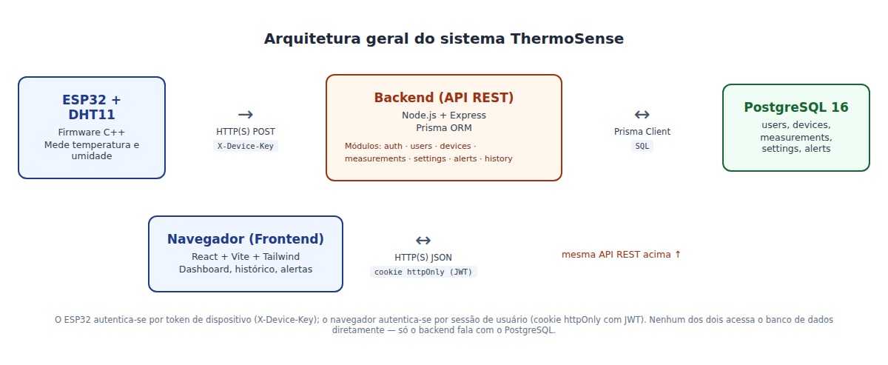
Figura 1 – Arquitetura geral do sistema ThermoSense, em três camadas.
Fonte: elaborado pelo autor (2026).
O ESP32 se autentica perante a API por meio de um identificador de dispositivo e de um token secreto, enviado no cabeçalho HTTP "X-Device-Key" — um mecanismo independente da autenticação de usuário, já que o microcontrolador não realiza login interativo. Já o navegador se autentica por meio de uma sessão de usuário, mantida por um token JWT armazenado em um cookie do tipo httpOnly, inacessível a código JavaScript executado na página — uma proteção contra o roubo do token em caso de vulnerabilidades de injeção de script (XSS).

5.2 Modelagem do Banco de Dados
O esquema do banco de dados foi definido por meio do arquivo de schema do Prisma, a partir do qual são geradas as migrations aplicadas ao PostgreSQL. O modelo de dados é composto por cinco entidades principais, descritas na Tabela 3.
Tabela 3 – Entidades do modelo de dados
Entidade | Descrição
User | Usuários cadastrados na plataforma: nome, e-mail, hash da senha, data de nascimento, foto de perfil opcional e dados de recuperação de senha.
Device | Dispositivos ESP32 cadastrados por um usuário: identificador público, hash do token de autenticação, estado ativo/inativo e data da última comunicação.
Measurement | Cada leitura de temperatura e umidade registrada, associada a um dispositivo, com o horário da medição e o horário de recebimento pelo servidor.
Setting | Configurações de faixa aceitável de temperatura e umidade de cada usuário (valor ideal, tolerância e taxas mínima/máxima opcionais).
Alert | Eventos de anomalia: cada registro representa um período contínuo em que uma variável permaneceu fora da faixa aceitável, com início, fim, valor de pico e situação (ativo ou resolvido).
Fonte: elaborado pelo autor (2026).
Uma decisão de modelagem relevante do sistema é o tratamento dos alertas como eventos, e não como um registro por leitura fora da faixa. Quando uma medição chega fora dos limites configurados, o sistema verifica se já existe um alerta ativo para aquele dispositivo e variável: em caso positivo, apenas o valor de pico do alerta é atualizado; em caso negativo, um novo alerta é aberto. Quando uma leitura subsequente retorna à faixa normal, o alerta ativo é encerrado. Esse mecanismo evita que uma sequência de leituras consecutivas fora da faixa gere uma notificação repetida a cada leitura, produzindo, em vez disso, um único evento com início e fim bem definidos.

5.3 Desenvolvimento do Back-end
O back-end foi organizado em módulos por área de funcionalidade — autenticação, usuários, dispositivos, medições, configurações, alertas e histórico —, cada um dividido em três camadas: rotas, responsáveis por interpretar a requisição HTTP; validação, responsável por conferir o formato dos dados recebidos antes de qualquer processamento; e regra de negócio, responsável pela lógica de fato e pelo acesso ao banco de dados por meio do Prisma. Essa separação permite que cada camada seja compreendida e alterada de forma isolada.

5.3.1 Autenticação e Segurança
O sistema implementa dois mecanismos de autenticação distintos, adequados a cada tipo de cliente. Usuários autenticam-se por e-mail e senha; a senha nunca é armazenada em texto legível, sendo transformada por uma função de hash (bcrypt) antes de ser gravada no banco de dados. Após o login, uma sessão é mantida por um token JWT com validade de sete dias, entregue em um cookie httpOnly, com o atributo "secure" ativado em produção — o que impede sua transmissão fora de conexões HTTPS. Dispositivos ESP32, por sua vez, autenticam-se por um token de acesso gerado no momento do cadastro, exibido em texto puro uma única vez e, a partir de então, armazenado apenas em forma de hash, seguindo o mesmo princípio aplicado às senhas de usuário.
Como medidas adicionais de segurança, o sistema aplica limitação de taxa de requisições (rate limiting) nas rotas de autenticação e de envio de medições, cabeçalhos HTTP de segurança por meio da biblioteca Helmet, restrição de origem entre domínios (CORS) e validação de todo dado de entrada por meio de esquemas definidos com a biblioteca Zod, antes que qualquer dado chegue à camada de regra de negócio.

5.3.2 O Motor de Alertas
A funcionalidade de geração de alertas foi implementada como uma rotina executada após o registro de cada nova medição, real ou simulada. Essa rotina calcula, a partir das configurações do usuário, a faixa aceitável de cada variável (temperatura e umidade); caso o valor medido esteja fora dessa faixa, o sistema verifica a existência de um alerta ativo para aquele dispositivo e variável e decide entre abrir um novo evento, atualizar o valor de pico de um evento já em andamento, ou — caso o valor tenha retornado à faixa normal — encerrar o evento ativo, registrando o horário de término. O sistema também permite que o usuário desative a geração de novos alertas para uma variável específica, sem deixar de classificar visualmente as leituras correspondentes como fora da faixa no painel e no histórico.

5.4 Desenvolvimento do Firmware do ESP32
O firmware do ESP32 foi desenvolvido em C++, utilizando a IDE Arduino, e é responsável por conectar o microcontrolador à rede Wi-Fi, sincronizar o relógio interno por meio do protocolo NTP (Network Time Protocol), realizar a leitura periódica do sensor DHT11 e enviar cada leitura válida à API por meio de uma requisição HTTP POST. A leitura do sensor foi isolada em um módulo próprio, de modo que a substituição do modelo de sensor no futuro exija alterações apenas nesse módulo, sem impacto no restante do firmware.
O firmware foi projetado para não interromper sua execução em caso de falhas transitórias: a perda de conexão Wi-Fi é detectada a cada iteração do laço principal do programa e uma nova tentativa de conexão é realizada periodicamente, sem bloquear a leitura do sensor; da mesma forma, uma falha ao sincronizar o relógio via NTP não impede o envio da leitura — nesse caso, o campo de data e hora é omitido, e o servidor utiliza o horário de recebimento da requisição como substituto. O firmware também já contempla o envio de dados por HTTPS, o que permite apontá-lo para um servidor remoto, hospedado fora da rede local, sem qualquer alteração de código — apenas de configuração.

5.5 Desenvolvimento da Interface Web
A interface do usuário foi desenvolvida como uma aplicação de página única em React, consumindo a API REST do back-end por meio de requisições HTTP autenticadas por cookie de sessão. A seguir, são apresentadas as principais telas do sistema, capturadas a partir da aplicação em execução, com dados de demonstração.

5.5.1 Autenticação
As telas de login, cadastro e recuperação de senha permitem que o usuário crie uma conta, acesse o sistema e redefina sua senha caso a esqueça. A recuperação de senha, quando não há um servidor de e-mail configurado, funciona em modo de simulação: o link de redefinição é registrado no console do servidor em vez de enviado por e-mail, permitindo testar o fluxo completo sem depender de credenciais reais.
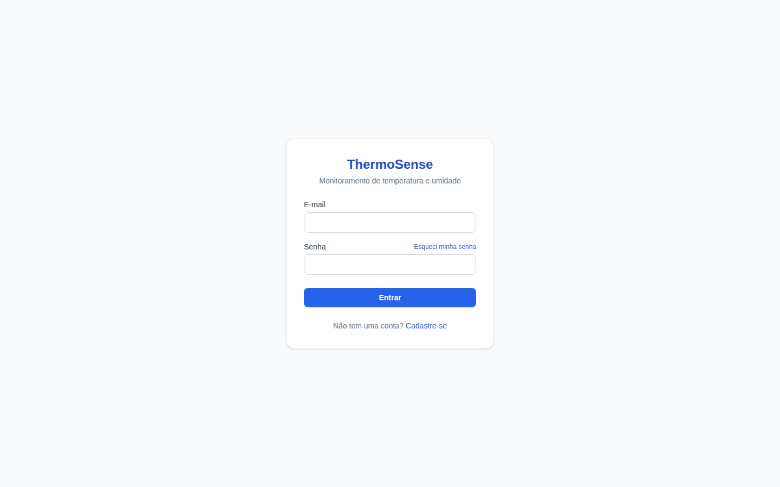
Figura 2 – Tela de login do sistema.
Fonte: elaborado pelo autor (2026).
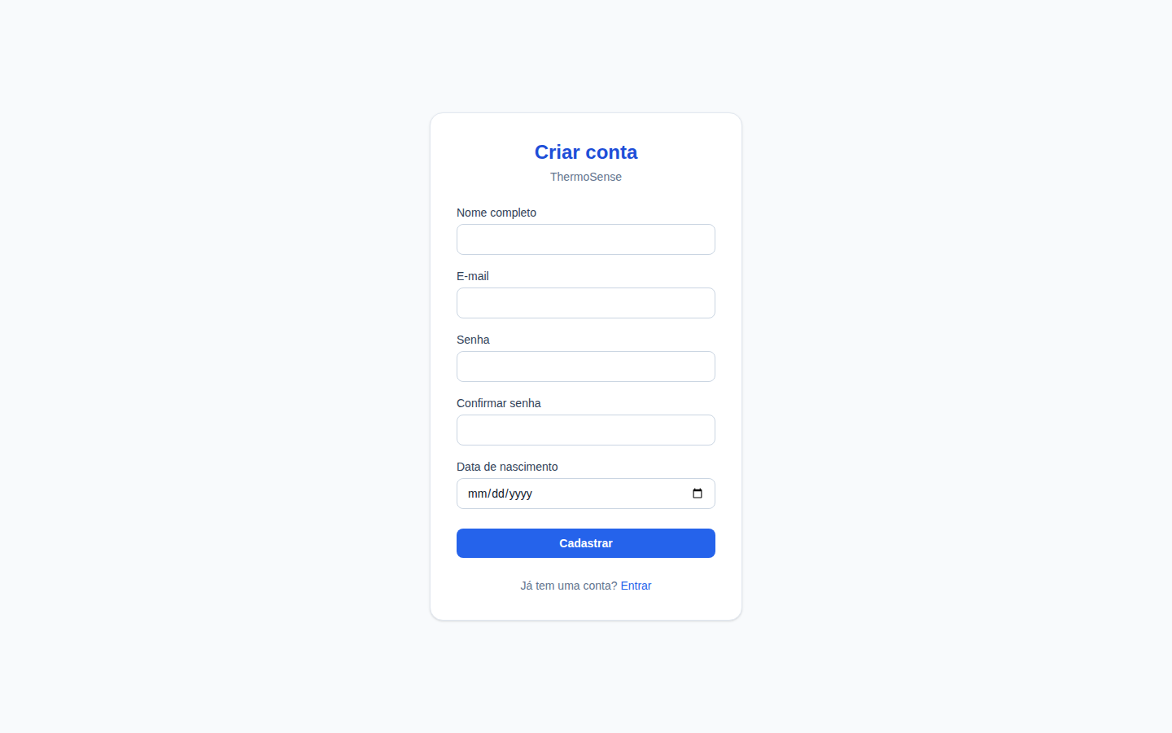
Figura 3 – Tela de cadastro de um novo usuário.
Fonte: elaborado pelo autor (2026).
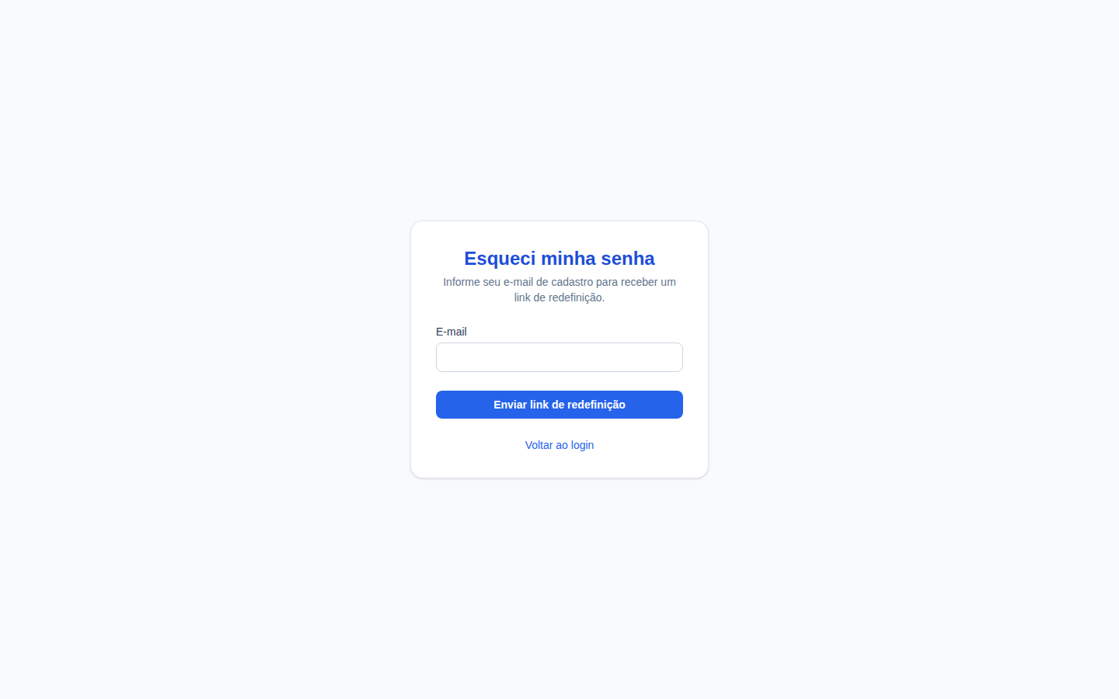
Figura 4 – Tela de recuperação de senha.
Fonte: elaborado pelo autor (2026).

5.5.2 Painel Principal (Dashboard)
Após o login, o usuário é direcionado ao painel principal, que exibe a última leitura de temperatura e umidade do dispositivo selecionado, o status de comunicação do dispositivo (online, sem comunicação recente ou offline) e gráficos de linha com o histórico de leituras no período selecionado. O painel também exibe um aviso de notificações não visualizadas, quando existentes. A atualização dos dados ocorre por sondagem periódica (polling) a cada dez segundos, e — na ausência de um dispositivo físico enviando dados — o sistema gera leituras simuladas automaticamente, permitindo demonstrar o funcionamento completo do fluxo de dados sem depender de hardware conectado no momento da apresentação.
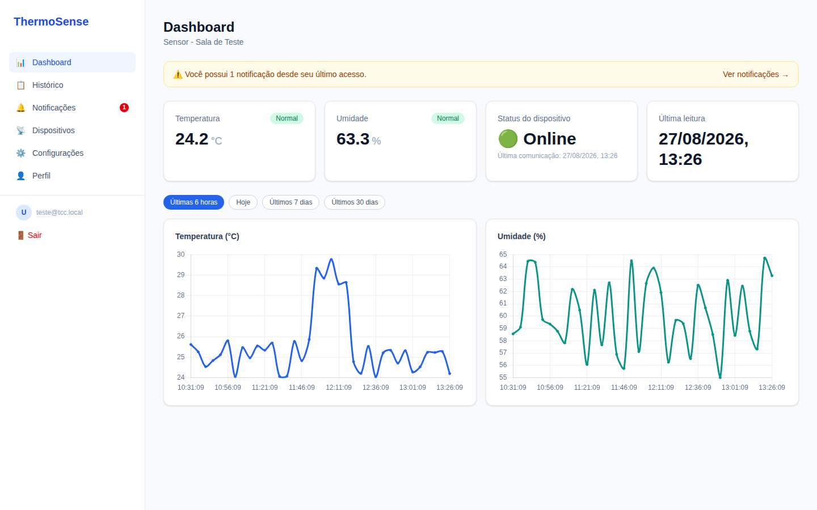
Figura 5 – Painel principal (Dashboard) com leituras, status do dispositivo e gráficos.
Fonte: elaborado pelo autor (2026).
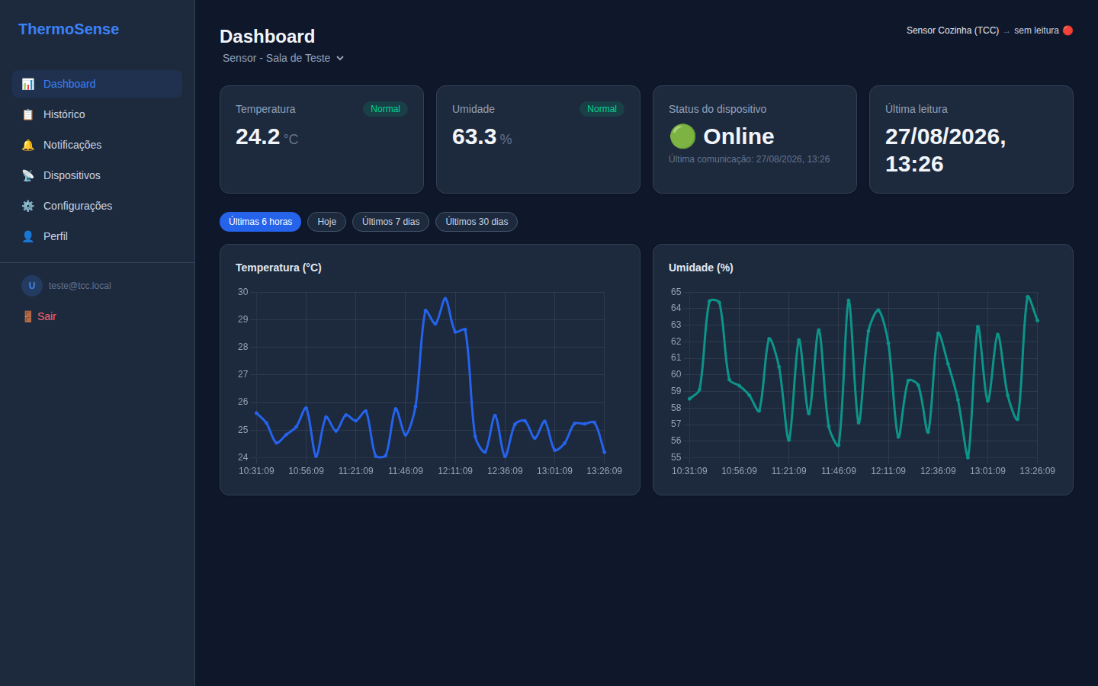
Figura 6 – Painel principal exibido no modo escuro, com o seletor de dispositivo em uso.
Fonte: elaborado pelo autor (2026).

5.5.3 Histórico de Medições
A tela de histórico apresenta uma tabela paginada com todas as medições registradas, permitindo filtrar por dispositivo, período, faixa de valores e situação (normal ou fora do limite) de cada variável separadamente, além de ordenar os resultados e exportar os dados filtrados em formato CSV.
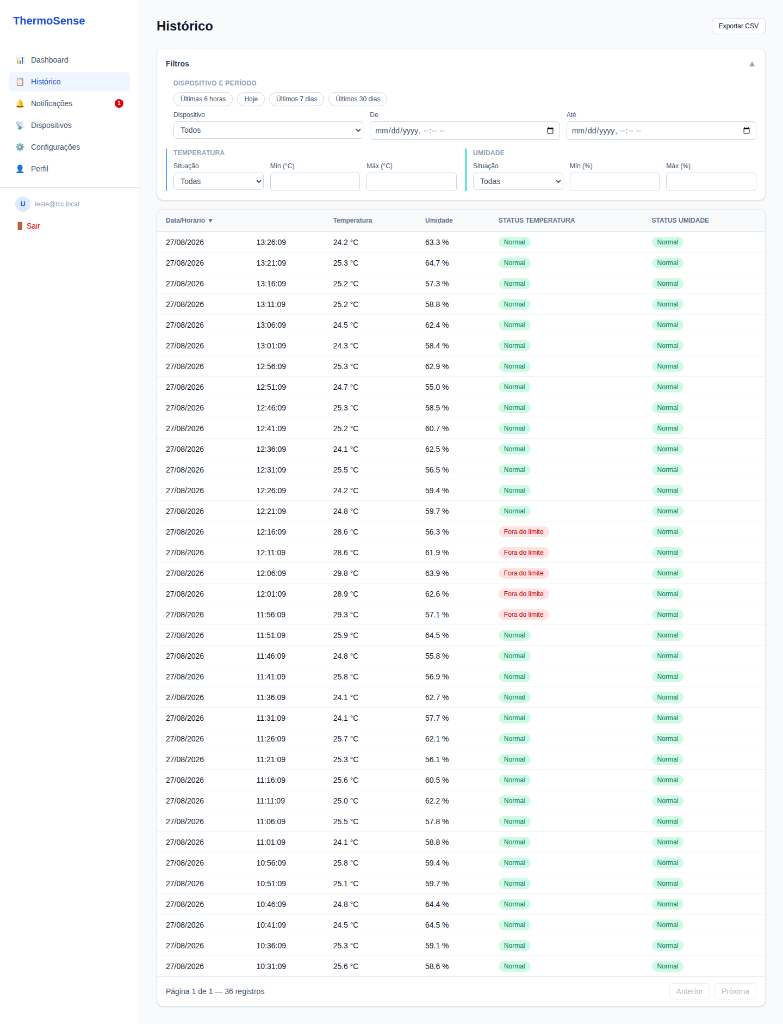
Figura 7 – Tela de histórico de medições, com o painel de filtros.
Fonte: elaborado pelo autor (2026).
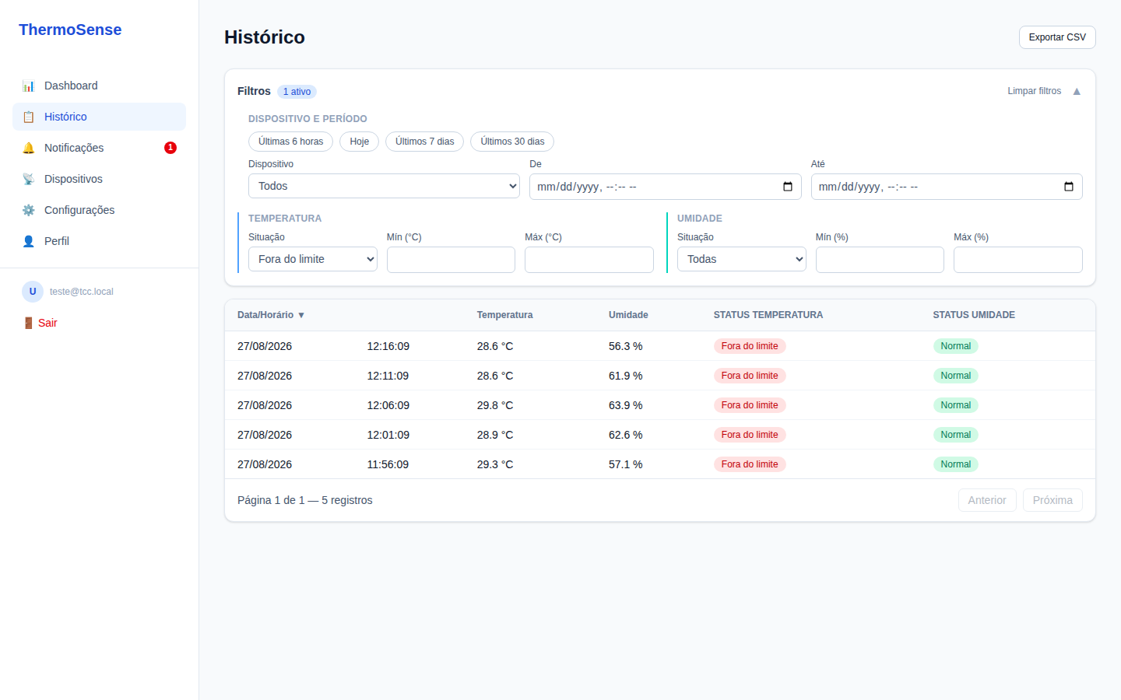
Figura 8 – Histórico filtrado exibindo apenas leituras de temperatura fora do limite configurado.
Fonte: elaborado pelo autor (2026).

5.5.4 Configurações
A tela de configurações permite definir o valor ideal e a margem de tolerância de temperatura e umidade — a partir dos quais o sistema calcula automaticamente a faixa aceitável —, além de uma taxa mínima e máxima opcional que substitui esse cálculo quando definida, e um interruptor independente para ativar ou desativar a geração de notificações de cada variável. A mesma tela também reúne as preferências de aparência da interface.
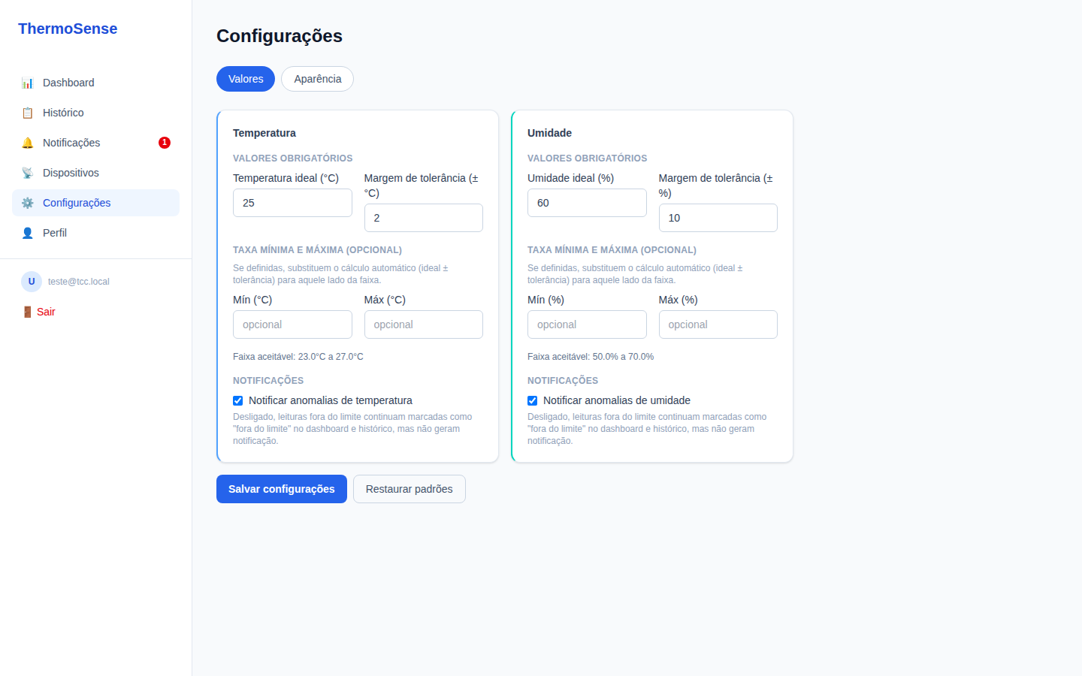
Figura 9 – Tela de Configurações — aba de Valores, com a faixa aceitável calculada.
Fonte: elaborado pelo autor (2026).
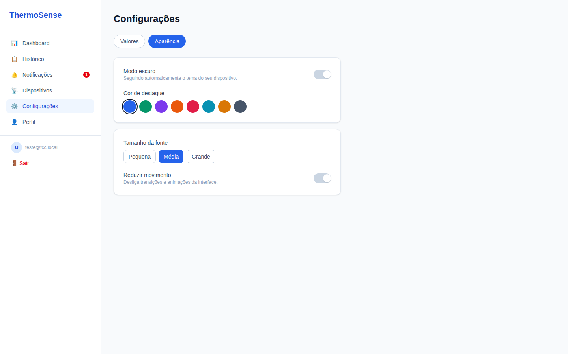
Figura 10 – Tela de Configurações — aba de Aparência (tema, cor de destaque e tamanho de fonte).
Fonte: elaborado pelo autor (2026).

5.5.5 Dispositivos
A tela de dispositivos permite cadastrar, ativar, desativar, remover e gerar um novo token de acesso para cada dispositivo ESP32 associado ao usuário. O token de autenticação é exibido em texto puro apenas uma vez, imediatamente após o cadastro ou a regeneração, reforçando que ele deve ser copiado e guardado pelo usuário naquele momento.
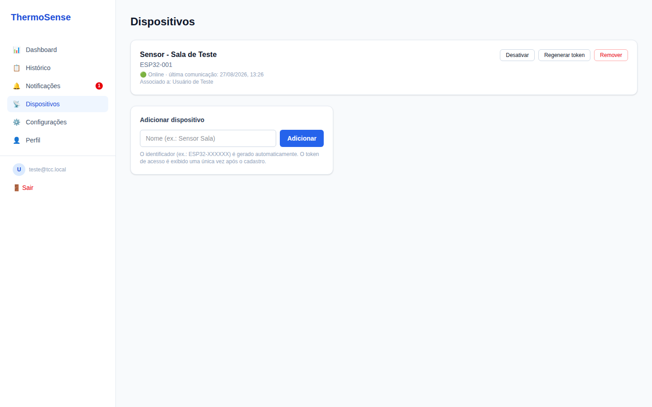
Figura 11 – Tela de Dispositivos, com a lista de dispositivos cadastrados.
Fonte: elaborado pelo autor (2026).
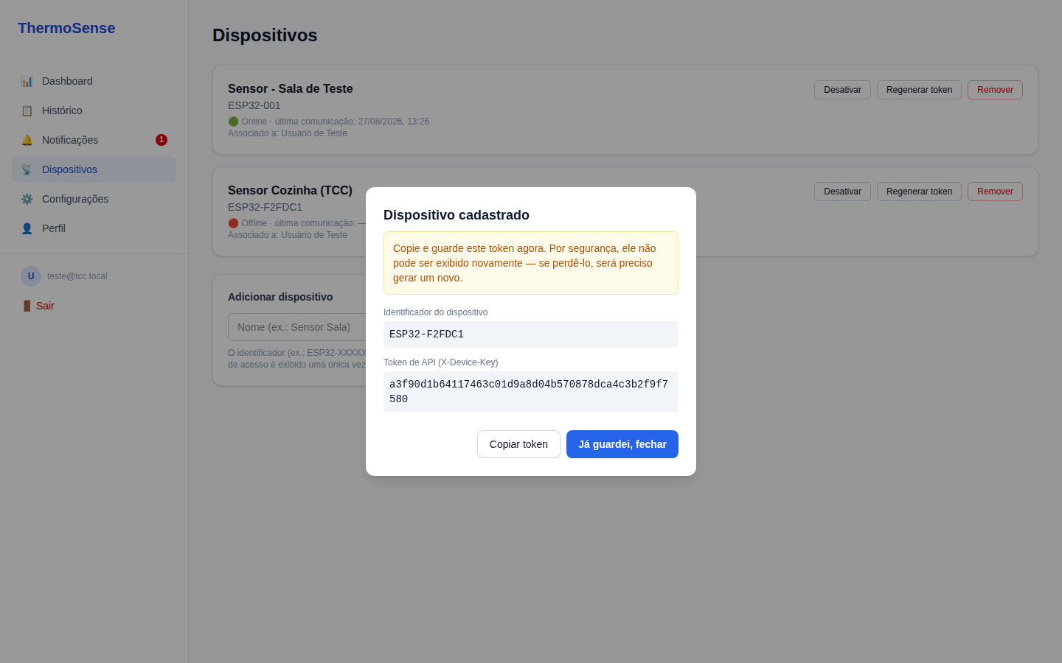
Figura 12 – Modal de exibição única do token de acesso de um dispositivo recém-cadastrado.
Fonte: elaborado pelo autor (2026).

5.5.6 Notificações
A tela de notificações reúne o histórico de alertas de anomalia gerados pelo sistema, agrupados por dispositivo. Uma notificação é marcada como visualizada apenas quando o usuário a expande para consultar seus detalhes — como o valor de pico atingido e o horário de início e término do evento —, e não simplesmente por acessar a tela.
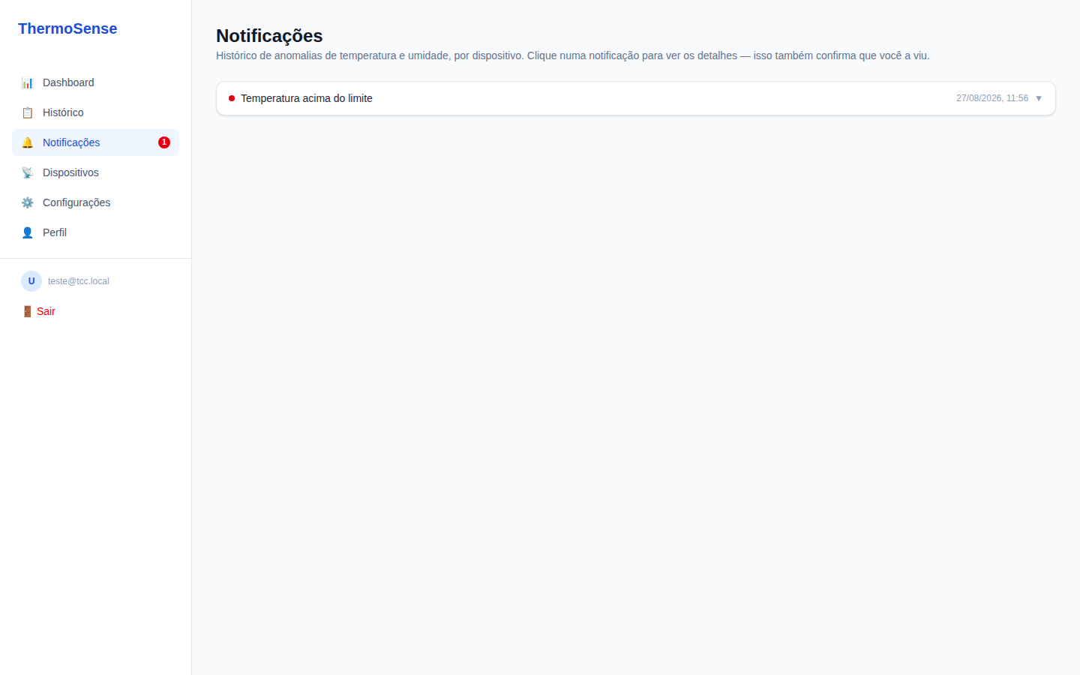
Figura 13 – Tela de Notificações, com o histórico de alertas de um dispositivo.
Fonte: elaborado pelo autor (2026).
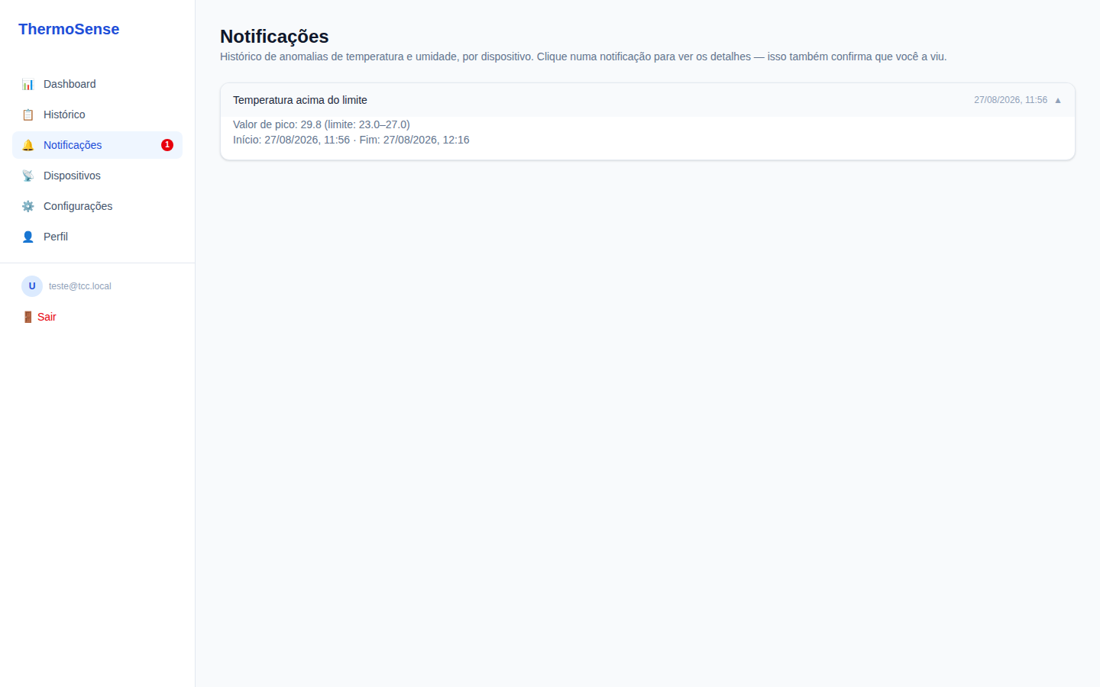
Figura 14 – Detalhamento de uma notificação expandida, com valor de pico e período do evento.
Fonte: elaborado pelo autor (2026).

5.5.7 Perfil do Usuário
A tela de perfil permite atualizar o nome e a foto do usuário, consultar a data do último login e o histórico de dados cadastrais, trocar a senha — mediante confirmação da senha atual — exportar uma cópia de todos os dados do usuário em formato JSON, e excluir permanentemente a conta, também mediante confirmação de senha e de uma caixa de confirmação explícita.
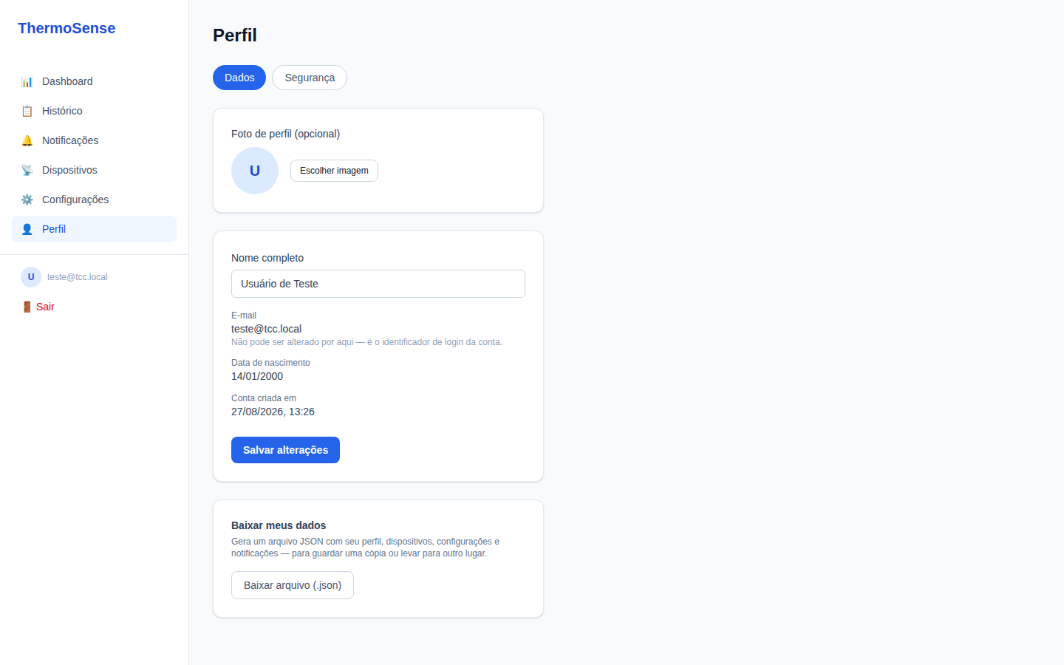
Figura 15 – Tela de Perfil — aba de Dados pessoais.
Fonte: elaborado pelo autor (2026).
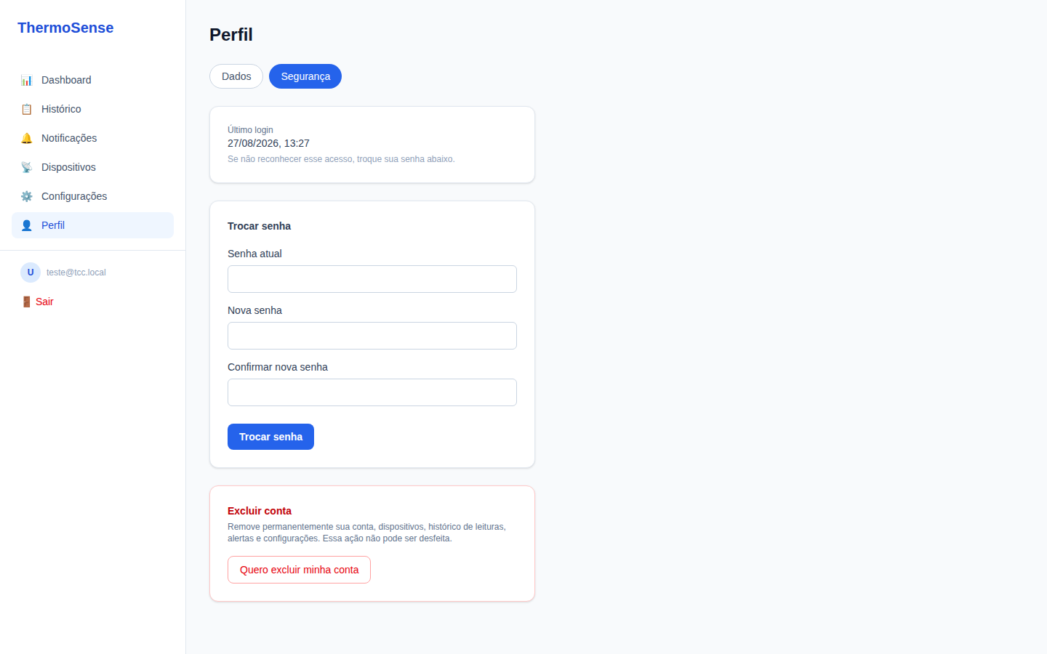
Figura 16 – Tela de Perfil — aba de Segurança (troca de senha e exclusão de conta).
Fonte: elaborado pelo autor (2026).

5.6 Documentação Técnica Complementar
Além deste documento, o desenvolvimento do sistema foi acompanhado por um conjunto de documentos técnicos internos, mantidos junto ao código-fonte do projeto, que registram decisões de arquitetura, revisões de segurança, guias de instalação e uma explicação detalhada do funcionamento de cada módulo do sistema. Esses documentos são referenciados neste trabalho como material de apoio técnico e estão listados integralmente no Apêndice C.

6 RESULTADOS E DISCUSSÃO

6.1 Funcionalidades Implementadas
Ao final do desenvolvimento, o sistema ThermoSense implementa integralmente os requisitos funcionais e não funcionais definidos no Capítulo 3: captura de temperatura e umidade em tempo real (RF01, RF02), exibição dos dados coletados em uma interface de visualização (RF03), armazenamento do histórico completo das medições (RF04) e monitoramento contínuo do ambiente (RF05), demonstrados nas capturas de tela apresentadas no Capítulo 5. A interface foi desenvolvida de forma responsiva, sendo compatível com o uso em computadores e dispositivos móveis (RNF03), e a atualização dos dados ocorre em intervalos curtos, sem exigir recarregamento manual da página (RNF04).
Adicionalmente ao escopo mínimo definido pelos requisitos, o sistema desenvolvido incorpora funcionalidades que ampliam sua utilidade prática: um mecanismo de simulação automática de leituras, que permite demonstrar o fluxo completo do sistema — do sensor ao alerta — sem depender de um dispositivo ESP32 fisicamente conectado; um motor de alertas baseado em eventos, que evita a geração de notificações repetidas para uma mesma anomalia contínua; e a possibilidade de o usuário configurar, de forma independente por variável, se deseja ou não receber notificações de anomalia, sem deixar de visualizar a situação de cada leitura.

6.2 Testes Realizados
A camada de back-end foi validada por uma suíte de testes automatizados, desenvolvida com as bibliotecas Jest e Supertest, que executa requisições reais contra a API conectada a um banco de dados PostgreSQL dedicado a testes. Essa suíte cobre, entre outros cenários: o cadastro e a autenticação de usuários, incluindo casos de erro; o isolamento de dados entre usuários distintos; a ingestão de medições enviadas por um dispositivo autenticado; o comportamento do motor de alertas diante de sequências de leituras dentro e fora da faixa aceitável; o cálculo dos limites configurados; e os filtros e a exportação do histórico de medições.
A interface web, por sua vez, foi verificada manualmente ao longo do desenvolvimento, navegando-se por todos os fluxos disponíveis — cadastro, login, configuração de limites, geração de alertas, filtros de histórico e gerenciamento de dispositivos —, sem o apoio de uma suíte de testes automatizados de interface. Essa é uma limitação reconhecida do projeto, discutida na seção seguinte.

6.3 Limitações Técnicas
Algumas limitações técnicas foram assumidas conscientemente ao longo do desenvolvimento, em função do escopo e do prazo de um trabalho de conclusão de curso de nível técnico. A comunicação entre o firmware do ESP32 e o servidor, quando realizada por HTTPS, não realiza validação da cadeia de certificados do servidor (o firmware utiliza a função setInsecure() da biblioteca de cliente seguro), o que é aceitável para fins de demonstração, mas não é recomendado para um ambiente de produção real, no qual o certificado do servidor deveria ser validado explicitamente. A atualização de dados na interface utiliza sondagem periódica (polling) a cada dez segundos, em vez de uma conexão persistente (WebSocket) — uma escolha deliberada de simplicidade, adequada ao volume de dados de um projeto desta natureza, ainda que introduza uma latência perceptível entre a geração de uma leitura e sua exibição na interface. Por fim, como mencionado, não há uma suíte automatizada de testes para a interface web, o que aumenta o risco de regressões não detectadas em alterações futuras da interface.

7 CONSIDERAÇÕES FINAIS
Este trabalho apresentou o desenvolvimento do ThermoSense, um sistema computacional de monitoramento ambiental que integra um microcontrolador ESP32 com sensor DHT11, uma API REST desenvolvida em Node.js e uma interface web desenvolvida em React, com persistência de dados em um banco de dados relacional PostgreSQL. O sistema desenvolvido atende aos objetivos propostos no Capítulo 1: foi realizada a pesquisa bibliográfica sobre Internet das Coisas, sensores e monitoramento ambiental que fundamenta o Capítulo 2; compreendeu-se a importância do controle de temperatura e umidade em diferentes contextos, discutida ao longo de todo o trabalho; e foi desenvolvido um protótipo funcional, capaz de coletar e apresentar dados ambientais, demonstrado no Capítulo 5.
Como principal contribuição, o trabalho demonstra que é possível construir, com ferramentas amplamente utilizadas na indústria de software, uma solução completa de monitoramento ambiental — do sensor físico à interface do usuário — dentro do escopo e do prazo de um trabalho de conclusão de curso técnico, evidenciando a viabilidade de projetos de Internet das Coisas mesmo com recursos e tempo limitados, quando apoiados por uma metodologia de desenvolvimento incremental e por parcerias com outras áreas técnicas, como ocorreu neste projeto com os cursos técnicos de eletrônica e de meio ambiente.
Como trabalhos futuros, sugere-se: a substituição da validação simplificada de certificado HTTPS do firmware por uma validação completa, adequada a um ambiente de produção; o desenvolvimento de uma suíte automatizada de testes de interface, complementando a cobertura já existente no back-end; a extensão do sistema para o suporte a sensores adicionais (como sensores de luminosidade ou de qualidade do ar), aproveitando a abstração de sensor já prevista no firmware; e a realização de testes de uso com usuários reais em ambientes de aplicação prática, como estufas ou salas de armazenamento, para validar o sistema em condições reais de operação.

REFERÊNCIAS
AOSONG ELECTRONICS. Digital-output relative humidity & temperature sensor/module DHT11. Datasheet. Guangzhou: Aosong Electronics Co., 2014.
ASHTON, K. (2009) That "Internet of Things" Thing. In the Real World, Things Matter More than Ideas. RFID Journal.
CODD, E. F. A relational model of data for large shared data banks. Communications of the ACM, v. 13, n. 6, p. 377-387, 1970.
ESPRESSIF SYSTEMS. ESP32 Series Datasheet. Shanghai: Espressif Systems, 2023. Disponível em: https://www.espressif.com/en/products/socs/esp32. Acesso em: 27 ago. 2026.
EXPRESSJS. Express — Node.js web application framework. Disponível em: https://expressjs.com/. Acesso em: 27 ago. 2026.
FIELDING, R. T. Architectural Styles and the Design of Network-based Software Architectures. 2000. Tese (Doutorado em Ciência da Computação) — University of California, Irvine, Irvine, 2000.
JONES, M.; BRADLEY, J.; SAKIMURA, N. RFC 7519 — JSON Web Token (JWT). Internet Engineering Task Force (IETF), 2015. Disponível em: https://www.rfc-editor.org/rfc/rfc7519. Acesso em: 27 ago. 2026.
KAMIENSKI, C.; SOININEN, J. P.; TAUMBERGER, M.; DANTAS, R.; TOSCANO, A.; CINOTTI, T. S.; MAIA, R. F.; TORRE NETO, A. (2019) Smart Water Management Platform: IoT-Based Precision Irrigation for Agriculture.
META. React — A JavaScript library for building user interfaces. Disponível em: https://react.dev/. Acesso em: 27 ago. 2026.
OPENJS FOUNDATION. Node.js Documentation. Disponível em: https://nodejs.org/en/docs. Acesso em: 27 ago. 2026.
OWASP FOUNDATION. OWASP Top 10:2021. Disponível em: https://owasp.org/www-project-top-ten/. Acesso em: 27 ago. 2026.
PRISMA. Prisma Documentation. Disponível em: https://www.prisma.io/docs. Acesso em: 27 ago. 2026.
SUNDMAEKER, H.; GUILLEMIN, P.; FRIESS, P.; WOELFFLÉ, S. (2010) Vision and Challenges for Realising the Internet of Things. Cluster of European Research Projects on the Internet of Things — CERP IoT.
THE POSTGRESQL GLOBAL DEVELOPMENT GROUP. PostgreSQL Documentation. Disponível em: https://www.postgresql.org/docs/. Acesso em: 27 ago. 2026.
WOLFERT, S.; GE, L.; VERDOUW, C.; BOGAARDT, M. J. (2017) Big Data in Smart Farming — A Review. Agricultural Systems.

APÊNDICE A – TRECHO DE CÓDIGO-FONTE DO MOTOR DE ALERTAS
Reproduz-se abaixo a função responsável pela lógica central do motor de alertas do sistema, descrita na Seção 5.3.2, extraída do arquivo alerts.service.js do back-end. A função é executada após o registro de cada medição e decide, para cada variável monitorada, entre abrir um novo evento de alerta, atualizar o valor de pico de um evento em andamento, ou encerrar um evento cuja leitura retornou à faixa normal.
async function evaluateMeasurement(measurement, device, thresholds,
notifyFlags = { temperature: true, humidity: true }) {
for (const variable of VARIABLES) {
const value = Number(measurement[variable]);
const { min, max } = thresholds[variable];
const isOutOfRange = value < min || value > max;

const activeAlert = await prisma.alert.findFirst({
where: { deviceId: device.id, variable, status: 'active' },
});

if (isOutOfRange) {
if (!notifyFlags[variable] && !activeAlert) {
continue; // notificação desligada e nada em andamento
}

const direction = value < min ? 'below_min' : 'above_max';

if (!activeAlert) {
await prisma.alert.create({
data: { /* ...abre um novo evento... */ status: 'active' },
});
continue;
}

// já existe um alerta em andamento: só atualiza o pico
const currentPeak = Number(activeAlert.peakValue);
const isMoreExtreme = activeAlert.direction === 'above_max'
? value > currentPeak : value < currentPeak;
if (isMoreExtreme) {
await prisma.alert.update({ where: { id: activeAlert.id }, data: { peakValue: value } });
}
continue;
}

// voltou ao normal: se havia um alerta ativo, encerra
if (activeAlert) {
await prisma.alert.update({
where: { id: activeAlert.id },
data: { status: 'resolved', endedAt: measurement.measuredAt },
});
}
}
}

APÊNDICE B – DOCUMENTAÇÃO TÉCNICA COMPLEMENTAR
Além deste trabalho, o desenvolvimento do sistema foi documentado por um conjunto de onze documentos técnicos, mantidos junto ao código-fonte do projeto (diretório docs/documentacao/ do repositório), referenciados ao longo deste trabalho como material de apoio técnico. O Quadro 1 relaciona o conteúdo de cada um.
Quadro 1 – Documentos técnicos complementares
Documento | Conteúdo
01-arquitetura-e-decisoes.md | Arquitetura geral, stack tecnológica e decisões de modelagem do sistema.
02-integracao.md | Registro da verificação de integração ponta a ponta entre ESP32, API, banco de dados e interface.
03-seguranca.md | Revisão de segurança da aplicação.
04-documentacao-tecnica.md | Documentação técnica consolidada do sistema, com diagramas.
05-guia-teste-iniciante.md | Guia de instalação do ambiente de desenvolvimento desde o início.
06-guia-teste-arduino-real.md | Guia de teste do sistema com um ESP32 físico e sensor DHT11.
07-metodologia-tcc.md | Texto-base de apoio à redação deste trabalho (introdução, objetivos, metodologia).
08-para-que-serve-cada-coisa.md | Explicação do propósito de cada ferramenta e comando utilizado no ambiente de desenvolvimento.
09-aula-completa-do-sistema.md | Explicação funcional completa do sistema, do conceito ao código.
10-cada-pasta-e-arquivo-explicado.md | Referência de cada pasta e cada arquivo do repositório do projeto.
11-mapa-de-arquivos-resumo-rapido.md | Versão resumida do documento anterior.
Fonte: elaborado pelo autor (2026).

